**微信支付对接需求**

**产品需求说明书**

# 【版本日志】

|  |  |  |  |
| --- | --- | --- | --- |
| 版本 | 更新人 | 更新日期 | 更新内容 |
| V0.1 | Aprils | 2021-04-08 | 创建文档 |
| V0.2 | Aprils | 2021-04-09 | 删除支付中签约流程。 |
| V00.3 | Aprils | 2021-04-15 | H5签约/支付调整为公众号签约/JSAPI支付。 |

# 【背景和目标】

客户在投保时选择期交或短期险产品时，在H5支持微信支付，在APP端暂不允许。本次需求仅对接微信公众号纯签约和JSAPI支付

# 【产品概述】

## 业务名词解释

1. 纯签约：商户在网站前端通过微信支付公众号纯签约接口与用户签订委托扣款协议，再通过后台接口申请统一支付接口来完成交易。
2. 支付中签约：支付的同时完成代扣协议的签约。但不签约不影响当次支付。

## 产品涉众及用例

**（1）产品涉众**

**（2）用例**

## 整体流程

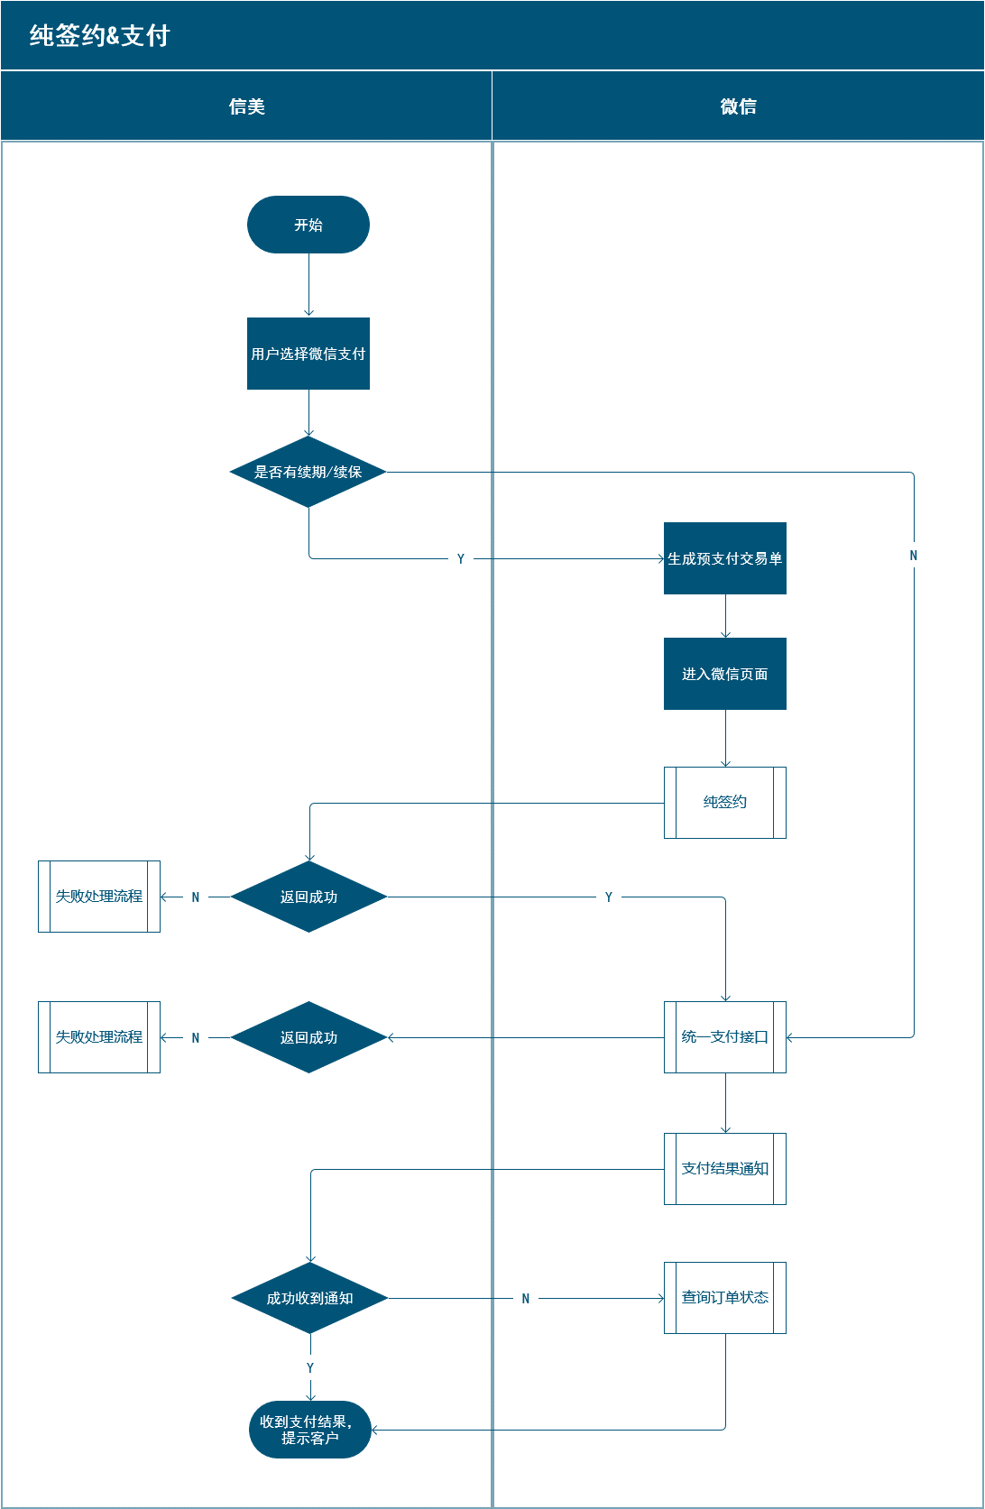

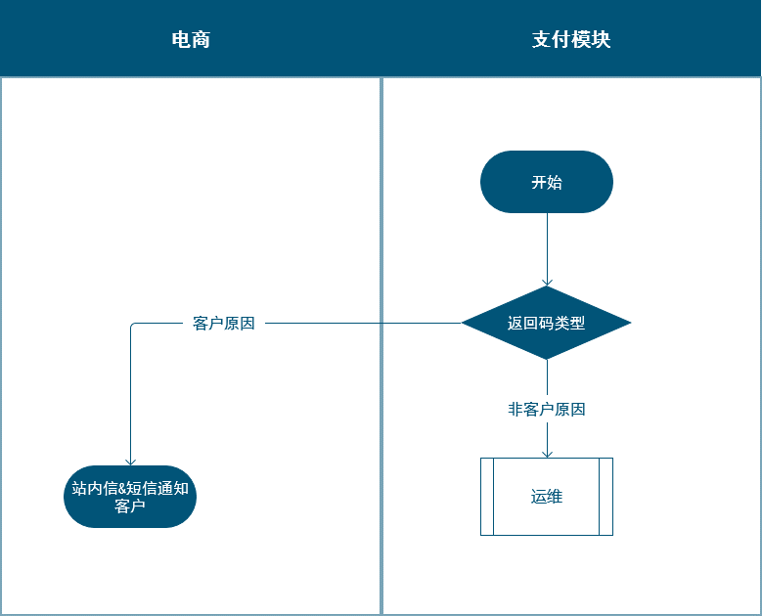

## 功能范围

|  |  |  |  |
| --- | --- | --- | --- |
| 编号 | 功能模块 | 功能点 | 优先级 |
|  | 微信鉴权 | 指定身份支付 |  |
|  | 纯签约 | 1.公众号纯签约  2.H5纯签约 |  |
|  | 支付 | 1.H5支付  2.JSAPI支付 |  |
|  | 续期 | 对接微信扣款 |  |

## 除外范围

1. 本次仅对接挺好保三年期产品，其余产品不在本次对接范围内；
2. 本次仅对接新契约和续期，其余业务流程暂不对接；
3. 不支持使用信用卡支付（no_credit）。

## 交互及视觉Demo

签约和支付流程如下，具体微信内UI流程以实际交互为准。

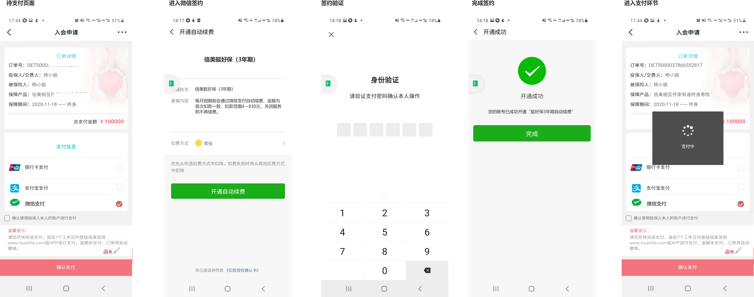

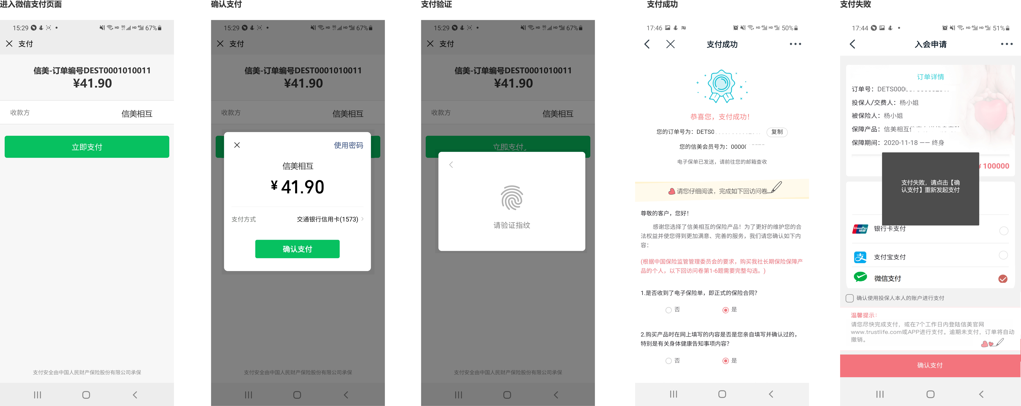

实名认证：

# 【产品详述】

## 纯签约 & 支付

| 字段 | 值 |
| --- | --- |
| 参与人/涉及系统 | 参与人：客户；  涉及系统：H5、FMT、微信 |
| 前置条件/输入 | H5渠道购买产品，且产品存在续期或续保收费 |
| 后置条件/输出 | 支付成功/失败 |
| 主流程描述 | 1. 客户通过H5购买产品，核保通过 2. 存在续期、续保险种，H5端选择微信支付方式，进入微信纯签约页面，完成签约。 3. 若在微信外浏览器唤起，则调用H5纯签约； 4. 若在微信内唤起，则调用公众号签约。 5. 签约成功后，通过后台接口申请扣款来完成扣款。 6. 若在微信外浏览器唤起支付，则调用H5支付； 7. 若在微信内唤起支付，则调用JSAPI支付。 8. 支付成功，进入微信支付成功页面，点击【完成】后进行订单支付成功页面；若支付失败，则在待支付页面提示“支付失败，请点击【确认支付】重新发起支付”。 |
| 分支流程描述 | 签约：  若签约成功，微信会异步通知我社；  若签约失败，则不通知，页面投保流程阻断，订单为“待支付”，由于目前并未接入APP签约和支付，对于未完成的订单，用户需在信美APP上使用支付宝/银行卡继续支付。  支付：  收到微信支付成功通知后/查询订单状态支付成功/我社成功收费，则保单承保成功。 |
| 例外情况/异常流程 | 1.若3S内未收到签约/支付通知，则主动查询相关状态；  2.若查询失败，则返回订单支付页面，显示失败提醒。 |
| 业务状态描述 | 订单支付状态更新和支付异常处理同现有逻辑； |

## H5接入解约接口

解约渠道有两种：

* + - 1. 从微信－我－支付－支付管理-扣款管理解除，解除后通知到保险公司，保险公司将签约号为失效；
      2. 从保险公司解约暂时不开放；

## 续期／续保代扣

发起续期、续保扣费时，有签约协议且状态是有效时，发起续期、续保扣费；

签约协议为空或签约协议失效时，给客户发送签约短信，短信添加签约链接；且短信只发送一次。

| 字段 | 值 |
| --- | --- |
| 参与人/涉及系统 | 参与人：无  涉及系统：PA、FMT、微信 |
| 前置条件/输入 | 无 |
| 后置条件/输出 | 扣费成功/失败 |
| 主流程描述 | 1. 通过微信扣续期、续保保费时，查询系统中签约协议是否存在，不存在，发送签约短信＋链接，唤起H5签约界面。 2. 续期发盘扣费，调用微信扣款接口，如果已签约则使用最新一次签约信息进行扣费，若扣费成功则发送续期扣费成功短信；若扣费失败，需判断是否是未签约或签约失效导致扣费失败，若果未签约或签约失效导致扣费失败，发送补签约短信和链接。 3. 点击签约链接，跳转至签约界面，带出当前保单对应的保单信息，按照保单进行签约。 4. 其他失败原因同现有处理流程，同现有失败扣费短信。 |
| 分支流程描述 |  |
| 例外情况/异常流程 |  |
| 业务状态描述 |  |

# 【非功能需求】

## 数据统计需求

## 数据安全需求

## 性能需求

## 其他非功能需求

# 【权限说明】

# 【关键测试点】

# 【风险点、除外条件及应对】

# 【相关文档】